Администрация Тутаевского муниципального района

ПОСТАНОВЛЕНИЕ

от 29.07.2022 № 584-п
г. Тутаев

Об утверждении проекта межевания
территории многоквартирного жилого
дома, расположенного по адресу:
Ярославская область, город Тутаев,
улица Ушакова, дом 76

В соответствии со статьями 42, 43, 45 и 46 Градостроительного кодекса Российской Федерации, протоколом общественных обсуждений от 19 июля 2022г. № 88, заключением от 20 июля 2022г. о результатах общественных обсуждений по проекту постановления от 08.06.2022 № 157 «Об утверждении проекта межевания территории многоквартирного жилого дома, расположенного по адресу: Ярославская область, город Тутаев, улица Ушакова, дом 76» Администрация Тутаевского муниципального района

ПОСТАНОВЛЯЕТ:

1. Утвердить прилагаемый проект межевания территории многоквартирного жилого дома, расположенного по адресу: Ярославская область, город Тутаев, улица Ушакова, дом 76.
- Контроль за исполнением данного постановления возложить на начальника управления архитектуры и градостроительства Администрации Тутаевского муниципального района – главного архитектора Тутаевского муниципального района Е.Н.Касьянову.
- Настоящее постановление вступает в силу после его официального опубликования.

Глава Тутаевского
муниципального района Д.Р. Юнусов

Утверждено
постановлением Администрации
Тутаевского муниципального района
от 29.07.2022 № 584-п

Проект межевания территорий
многоквартирного жилого
дома, расположенного по адресу:
Ярославская область, город Тутаев,
улица Ушакова, дом 76

2022 год

Содержание
№ п/п | Разделы проекта межевания | Номера листов
1 | 2 | 3
1 | Основная часть | 3
1.1 | Общая часть | 4
1.1.1 | Цель разработки проекта межевания | 4
1.1.2 | Результаты работы | 5
1.2 | Описание формирования земельного участка под многоквартирным жилым домом, расположенным по адресу: ул. Ушакова, дом 76 | 5
1.2.1. | Определение нормативного размера земельного участка многоквартирного жилого дома, расположенного по адресу: ул. Ушакова, дом 76. | 6
1.3 | Исходные данные для подготовки проекта межевания | 6
1.4 | Сведения об образуемом земельном участке и его частях | 6
1.5 | Координаты поворотных точек границ образуемого земельного участка | 7
1.6 | Заключение о соответствии разработанной документации требованиям законодательства о градостроительной деятельности | 7
1.7 | Схема межевания многоквартирного жилого дома, расположенного по адресу: Ярославская область, город Тутаев, ул. Ушакова, дом 76, согласно Генеральному плану городского поселения Тутаев | 8
1.8 | Схема межевания многоквартирного жилого дома, расположенного по адресу: Ярославская область, город Тутаев, ул. Ушакова, дом 76, согласно Правилам землепользования и застройки городского поселения Тутаев | 9
1.9 | Схема межевания территории многоквартирного жилого дома, расположенного по адресу: Ярославская область, город Тутаев, ул. Ушакова, дом 76, | 10
2 | Материалы по обоснованию | 11
2.1 | Территория многоквартирного жилого дома, расположенного по адресу: Ярославская область, город Тутаев, ул. Ушакова, дом 76, | 12

- Основная часть

  - Общая часть
Проект межевания территории многоквартирного жилого дома, расположенного по адресу: Ярославская область, город Тутаев, улица Ушакова, дом 76, разработан в виде отдельного документа в соответствии с Решением от 28.03.2019 № 47-г «Об утверждении Порядка подготовки и утверждения документации по планировке территории Тутаевского муниципального района» и на основании постановления Администрации Тутаевского муниципального района от 04.05.2022 г. № 352-п «О подготовке проекта межевания территории многоквартирного жилого дома, расположенного по адресу: Ярославская область, город Тутаев, улица Ушакова, дом 76».
При разработке использовалась следующая нормативно-правовая база:
1. «Градостроительный кодекс Российской Федерации» от 29.12.2004г. №190-ФЗ (ред. от 01.05.2022);
2.«Земельный кодекс Российской Федерации» от 25.10.2001г. №136-ФЗ (ред. от 01.05.2022);
3. Федеральный закон «О кадастровой деятельности» от 24.07.2007 № 221-ФЗ;
4. Федеральный закон «О введении в действие Земельного кодекса Российской Федерации» от 25.10.2001 N 137-ФЗ.
5. Федеральный закон «О введении в действие Градостроительного кодекса Российской Федерации» от 29.12.2004 N 191-ФЗ.
6. Федеральный закон «О введении в действие Жилищного кодекса Российской Федерации» от 29.12.2004 N 189-ФЗ.
7. Свод правил СП 42.13330.2016 «СНиП 2.07.01-89. Градостроительство. Планировка и застройка городских и сельских поселений»;
8. Генеральный план городского поселения Тутаев, Тутаевского муниципального района Ярославской области, утвержденный Решением Муниципального совета городского поселения Тутаев от 17.06.2021 г. №103.
9. Правила землепользования и застройки городского поселения Тутаев, утвержденные Решением Муниципального Совета городского поселения Тутаев от 21.05.2008 №21 (в редакции решения Муниципального Совета городского поселения Тутаев от 17.02.2022г. №133).
10. СП 30-101-98 «Методические указания по расчету нормативных размеров земельных участков в кондоминиумах».

1.1.1 Цель разработки проекта межевания
- Определение местоположения границ образуемого земельного участка с условным номерам 76:21:020124:ЗУ1 и его формирование в кадастровом квартале76:21:020124, как объекта государственного кадастрового учета;
- Установление красных линий:
- для застроенных территорий, в границах которых не планируется размещение новых объектов капитального строительства;
- в связи с образованием земельного участка, расположенного в границах территории, применительно к которой не предусматривается осуществление деятельности по комплексному и устойчивому развитию территории.

Для обеспечения поставленных целей необходима ориентация на решение следующих задач:
1.Выявление территории, на которой расположен данный многоквартирный дом, с элементами озеленения и благоустройства, предназначенные для обслуживания, эксплуатации и благоустройства данных домов;

2.Определение площади земельного участка в соответствии с нормативными требованиями, а также исходя из местоположения сформированных и поставленных на кадастровый учет близлежащих земельных участков;
3.Обеспечение условий эксплуатации объектов, расположенных в границах формируемых земельных участков;
4.Формирование границ земельного участка с учетом нормативных требований.

1.1.2 Результаты работы

1.Определена территория, занятая многоквартирным домом;
2.Определены объекты, функционально связанные с многоквартирным домом;
3.Выявлены границы существующих земельных участков, границы зон с особыми условиями использования территории;
4.Установлен вид разрешенного использования земельного участка в соответствии с Правилами землепользования и застройки городского поселения Тутаев;
5. Определена площадь земельного участка в соответствии с нормативными требованиями, а также исходя из местоположения сформированных и поставленных на кадастровый учет близлежащих земельных участков;

  - Описание формирования земельного участка
под многоквартирным жилым домом
Формируемый земельный участок расположен в территориальной зоне ИЦ – зона застройки исторического центра. Зона устанавливается для регулирования застройки, обладающей наибольшей сохранностью исторической среды города: на Романовской стороне застройка вокруг Главной городской площади и застройка, занимающая территорию от улицы Ленина на северо-востоке до ул. Волжская набережная на юго-западе, и от ул. 2-я Овражная на северо-западе до ул. 1-я Овражная на юго-востоке; на Борисоглебской стороне застройка по ул. Романовской (бывшая въездная Базарная площадь).
Образование земельных участков в данной зоне осуществляется исключительно в соответствии с утвержденным проектом межевания территории.
Вид разрешенного использования образуемого земельного участка – малоэтажная многоквартирная жилая застройка («Документ градостроительного зонирования городского поселения город Тутаев. Правила землепользования и застройки городского поселения Тутаев». Утверждены решением Муниципального Совета городского поселения Тутаев от 21.05.2008 №21 в редакции от 17.02.2022 №133).
Земельный участок образуются путем образования из земель государственной и муниципальной собственности. На формируемом участке расположен объект культурного наследия муниципального значения «Дом Г.Н. Соловьева и В.Н. Смирнова» с реестровым номером 76:21-8.25, площадью 561 м². Для этого не требуется изъятия земель и земельных участков, а также перевод земель в иные категории.
Границы существующих земельных участков при разработке проекта межевания не изменяются.
Образуемый земельный участок 76:21:020124:ЗУ1 имеет непосредственный доступ к земельному участку общего пользования - ул. Ушакова (76:21:000000:194).
Проект межевания территории был выполнен в соответствии с СП 30-101-98 «Методические указания по расчету нормативных размеров земельных участков в кондоминиумах». Нормативный размер земельного участка в кондоминиумах, в основу определения которого положен принцип выявления удельного показателя земельной доли для зданий разной этажности, рассчитывается путем умножения общей площади жилых помещений в данном кондоминиуме на удельный показатель земельной доли по формуле (1)

Sнорм. к.= Sк. х У зд. (1)
где:
S норм. к. - нормативный размер земельного участка в кондоминиуме, м2.
S к. - общая площадь жилых помещений в кондоминиуме, м2.

У зд. - удельный показатель земельной доли для зданий разной этажности (СП 30-101-98, таблица приложения А).

1.2.1 Определение нормативного размера земельного участка многоквартирного жилого дома, расположенного по адресу: ул. Ушакова, дом 76.
Жилой дом 2-х этажный, с жилой площадью 159,1 м2. Год строительства дома 1917.
В соответствии с таблицей приложения А (СП 30-101-98 «Методические указания по расчету нормативных размеров земельных участков в кондоминиумах») удельный показатель земельной доли для 2-этажных зданий равен 2,84. Следовательно, нормативный размер земельного участка в соответствии с формулой (1) составит:
159,1 х 2,84 = 451,84 м².

  - Исходные данные для подготовки проекта межевания
№ п/п | Наименование документа | Реквизиты документа
1 | 2 | 3
1 | Генеральный план городского поселения Тутаев | Решение Муниципального Совета г.п. Тутаев от 17.06.2021г. №103
2 | Правила землепользования и застройки городского поселения Тутаев. Карта градостроительного зонирования
3 | Документ градостроительного зонирования городского поселения город Тутаев. Правила землепользования и застройки городского поселения Тутаев | утверждены решением Муниципального Совета городского поселения Тутаев от 21.05.2008 №21 в редакции от 17.02.2022г №133
4 | Сведения государственного кадастра недвижимости (ГКН) о земельных участках, границы которых установлены в соответствии с требованиями земельного законодательства.

  - Сведения об образуемых земельных участках и их частях
- Список образуемых земельных участков:
№ п/п | Номер земельного участка | Номер  сущ. кадастрового квартала | Площадь участка в соответствии с проектом, м2 | Сведения о правах | Вид разрешенного использования в соответствии с проектом | Категория земель | Место-положение земельного участка
1 | 76:21:020124:ЗУ1 | 76:21:020124 | 657,8 | Сведения отсутствуют | малоэтажная многоквартирная жилая застройка | Земли населённых пунктов | Ярославская область, город Тутаев, ул.Ушакова, дом 76

1.5 Координаты поворотных точек границ
образуемых земельных участков
№ точки | Координаты
 | Х | Y
Участок №1 с к.н. 76:21:020124:ЗУ1
н1 | 404028.24 | 1308849.96
н2 | 404010.65 | 1308835.91
3 | 404011.32 | 1308835.17
4 | 404019.55 | 1308825.98
5 | 404025.60 | 1308817.92
н6 | 404029.45 | 1308813.10
н7 | 404047.01 | 1308827.60
н8 | 404046.77 | 1308827.89
н9 | 404028.88 | 1308849.19

Возможные способы образования земельных участков 76:21:020124:ЗУ1: путем образования из земель государственной и муниципальной собственности.

Перечень и сведения о площади образуемых земельных участков, которые будут отнесены к территориям общего пользования или имуществу общего пользования, в том числе в отношении которых предполагаются резервирование и (или) изъятие для государственных или муниципальных нужд: резервирование и (или) изъятие земельных участков для государственных или муниципальных нужд не требуется.

Целевое назначение лесов, вид (виды) разрешенного использования лесного участка, количественные и качественные характеристики лесного участка, сведения о нахождении лесного участка в границах особо защитных участков лесов (в случае, если подготовка проекта межевания территории осуществляется в целях определения местоположения границ образуемых и (или) изменяемых лесных участков): в цели подготовки проекта межевания территории не входит определение местоположения границ, образуемых и изменяемых лесных участков.

  - Заключение о соответствии разработанной документации требованиям
законодательства о градостроительной деятельности
Документация по межеванию территорий многоквартирных жилых домов выполнена на основании правил землепользования и застройки в соответствии с требованиями технических регламентов, нормативов градостроительного проектирования, градостроительных регламентов с учетом границ зон с особыми условиями использования территорий.
На территории образуемого земельного участка не расположены: особо охраняемые природные территории, границы лесничеств, лесопарков, участковых лесничеств, лесных кварталов, лесотаксационных выделов и частей лесотаксационных выделов.
На территории образуемого земельного участка расположен объект культурного наследия муниципального значения: «Дом Г.Н. Соловьева и В.Н. Смирнова» с реестровым номером 76:21-8.25. В соответствии с п. 1 статьи 5.1 Федерального закона от 25.06.2002 № 73-ФЗ на территории объекта культурного наследия действует особый режим использования земельного участка, а к осуществлению деятельности в границах его территории предъявляются особые требования, в том числе:
- запрещается строительство объектов капитального строительства;
- запрещается увеличение объемно-пространственных характеристик существующих на территории памятника или ансамбля объектов капитального строительства;
- запрещается проведение земляных, строительных, мелиоративных и иных работ, за исключением работ по сохранению объектов культурного наследия или его отдельных элементов, сохранению историко-градостроительной или природной среды объекта культурного наследия.
Согласно пунктами 2, 3 статьи 36 Федерального закона № 73-ФЗ:
Земляные, строительные, хозяйственные и иные работы в границах территории объекта культурного наследия, а также на земельных участках, непосредственно связанных с земельным участком в границах территории объекта культурного наследия, проводятся при условии реализации согласованных соответствующим органом охраны объектов культурного наследия обязательных разделов об обеспечении сохранности указанных объектов культурного наследия в проектах проведения таких работ, включающих оценку воздействия проводимых работ на объекты культурного наследия.

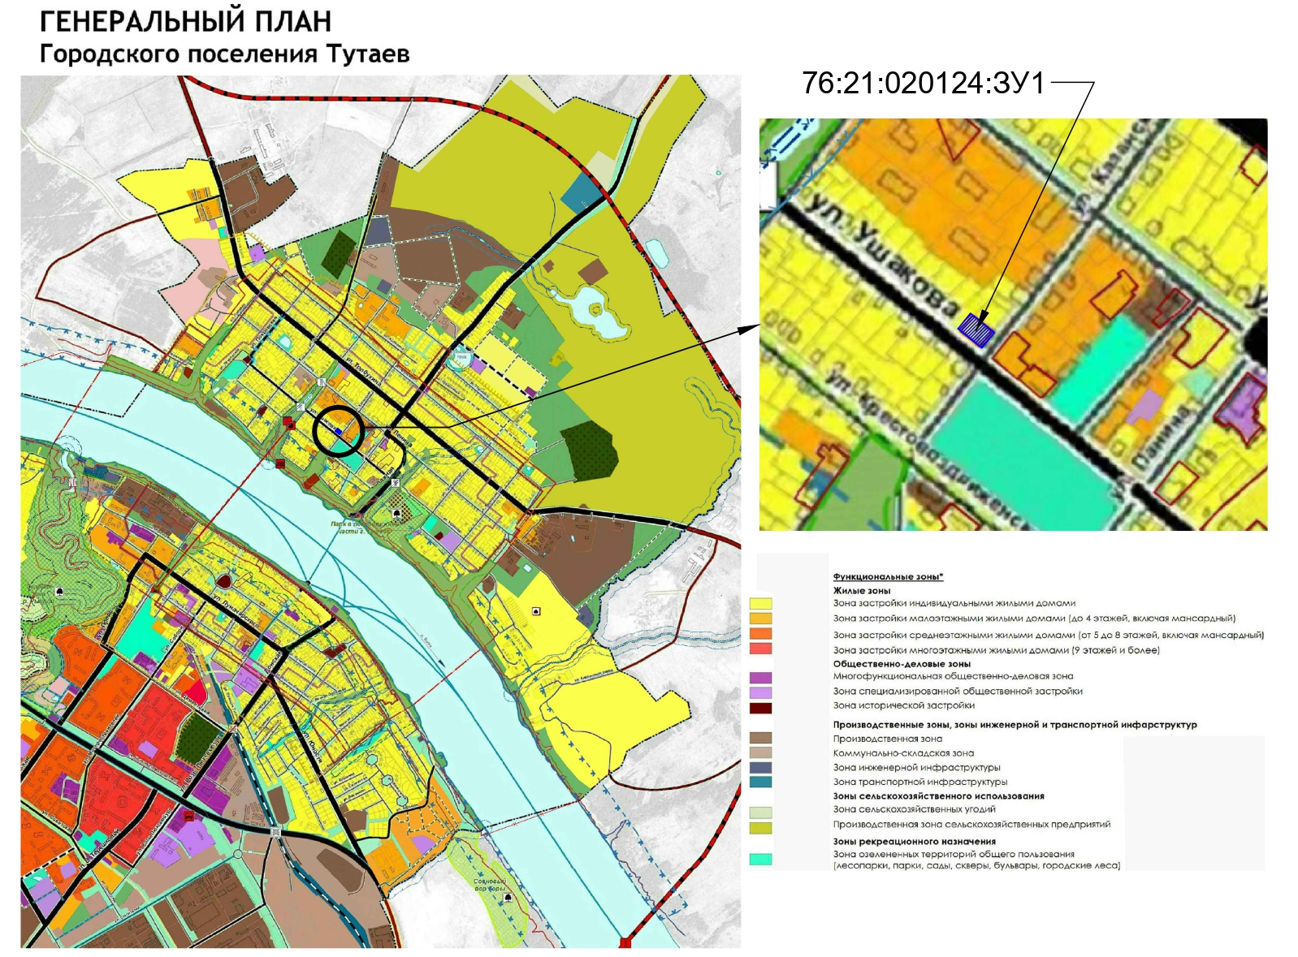

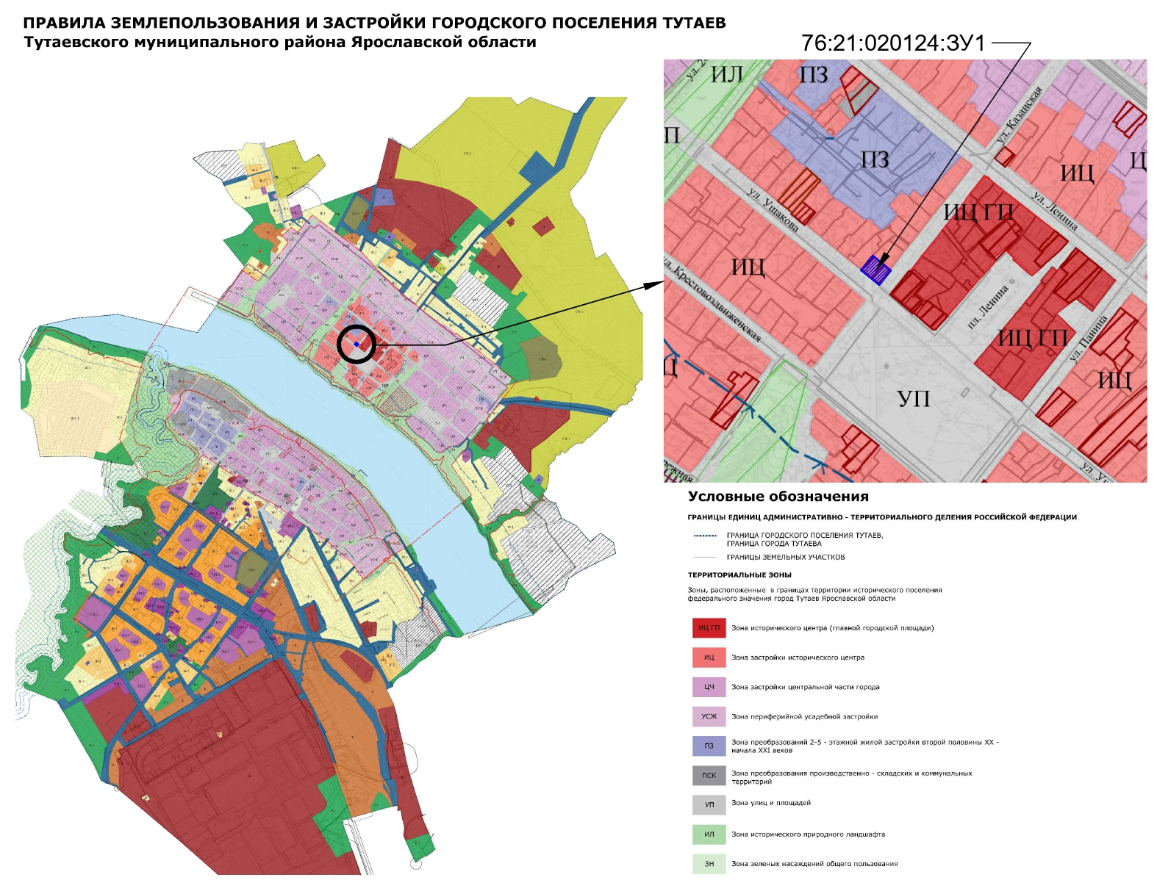

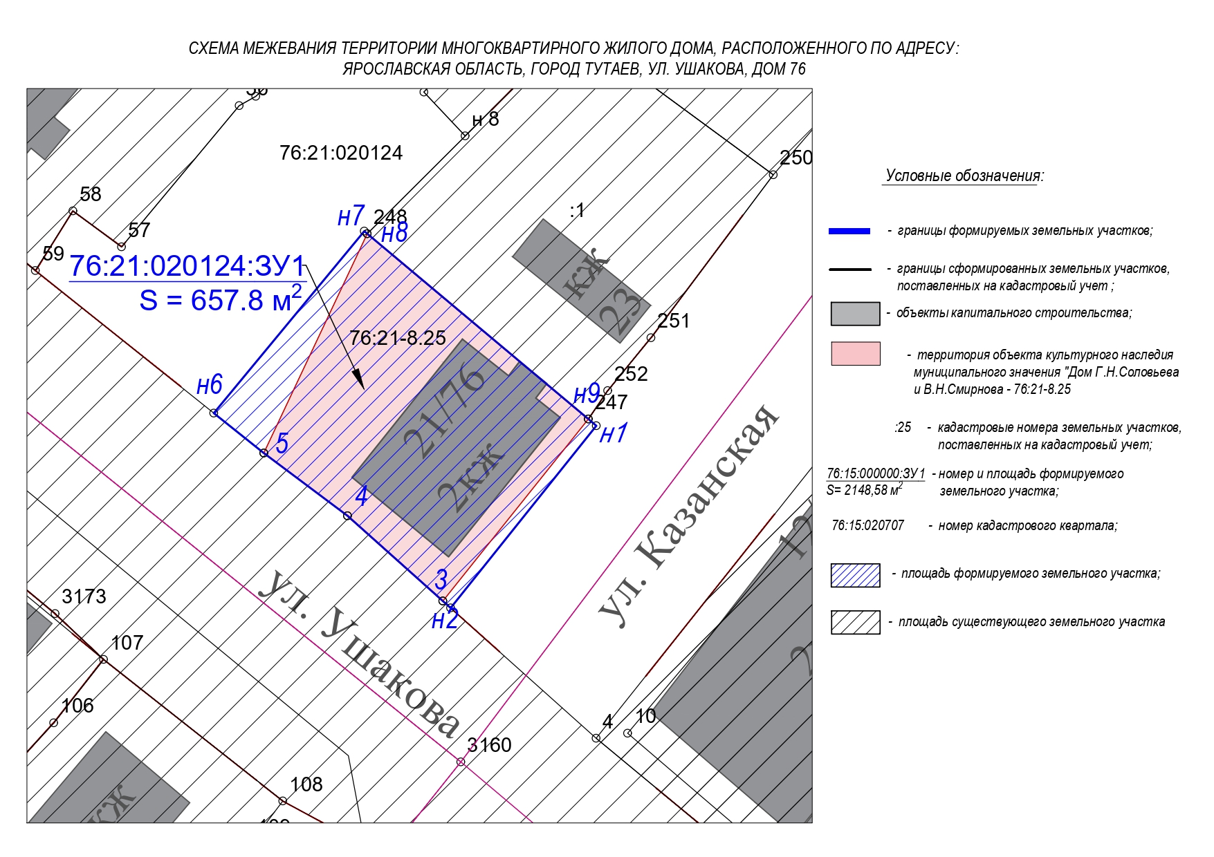

2. Материалы по обоснованию

